Spørgsmål: Forklar hvad komposition betyder.

Svar: Komposition er den måde, en kunstner vælger at arrangere et billede på / at opbygge en skulptur på.
Her overvejer man effekten: ligevægt / uligevægt, harmoni / disharmoni, dynamisk / statisk, symmetri, rette linjer / diagonaler i analysen.

Spørgsmål: Forklar hvad der kendetegner en lukket samt en åben komposition.

Svar: I en åben komposition går linjer ud over rammekanten / evt. blikretning søger også ud af billedet. I en lukket komposition er det modsat: linjer og evt. blikretninger lukker sig om sig selv, og bliver inden for rammekanten.

Spørgsmål: Forklar hvad statisk betyder, og hvilke kompositionslinjer og grundformer der kan kaldes statiske.

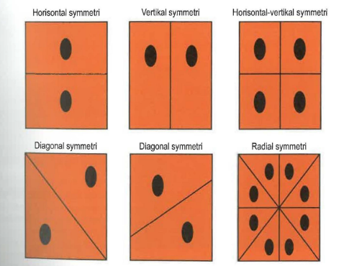
Svar: Statisk betyder i hvile / i ligevægt, og dannes gennem vertikale og horisontale linjer samt de geometriske grundformer cirklen, kvadratet og ligesidet trekant hvilende på fladen.
En helhedsvurdering af hele værkets forskellige kompositionselementer afsluttes af en generel vurdering af, hvilken effekt dominerer – altså om værket er overvejende statisk eller dynamisk.
I 2D-værker bruger man ofte midterakser til at evaluere helheden ud fra:

Spørgsmål: Forklar hvad dynamisk betyder, og hvilke kompositionslinjer og grundformer der kan kaldes dynamiske.

Svar: Dynamisk betyder i bevægelse, med energi og kraftudfoldelse, og dannes ved diagonale kompositionslinjer. Når de geometriske grundformer (cirkel, kvadrat, ligebenet trekant) bliver trukket ud af form og danner en oval, et rektangel og en ”skæv” trekant eller en trekant, der hviler på spidsen, bliver de dynamiske.
En helhedsvurdering af hele værkets forskellige kompositionselementer afsluttes af en generel vurdering af, hvilken effekt dominerer – altså om værket er overvejende statisk eller dynamisk.
I 2D-værker bruger man ofte midterakser til at evaluere helheden ud fra:

Spørgsmål: Forklar hvad begrebet ”det gyldne snit” betyder, og hvilken effekt det har på et billedes komposition.

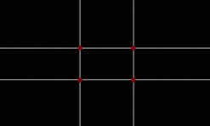
Svar: Det gyldne snit er en kompositionsstrategi til at opnå harmoni i et billede. Man fremhæver de vigtige elementer i motivet ved at placere dem i det gyldne snit (ikke inden for rammen men i de fire linjer). Hver linje findes ved at inddele en længde i to dele 38% inde på linjestykket. Dette kan gøre fire gange. Der hvor linjerne skærer, ligger det gyldne snit. En lettere løsning er at bruge tredjedelsreglen, hvor billedfladens bredde og højde opdeles i tredjedele. Effekten er harmoni og balance men dog ikke alt for statisk, og blikket dirigeres mod elementer placeres i det gyldne snit (blikfang).
Det gyldne snit er et klassisk kompositionsgreb, som bruges på tværs af kunst, design og arkitektur.

Spørgsmål:
Giv minimum 3 fagbegreber, der kan skabe dybde i et billedrum, og forklar derefter, hvordan de fungerer som dybde-skabere.

Evt. svar:
Overlapning (skaber lille dybde), repoussoir (skaber stor dybde), kold / varm kontrast i farverne (varme farver i forgrunden – kolde farver i baggrunden), lineære gradienter (formindskelse af ensartede former f.eks. lygtepæle, mennesker, huse osv.) optiske gradienter (udviskning af formens klarhed), lys og skygge (belyste felter trækker frem, og skygger trækker tilbage hvilket giver en 3D rumlig fornemmelse).

Spørgsmål: Forklar hvad overlapning er, og hvilken rumlig effekt det giver i et billede.

Svar: Overlapning er, når elementer i et billeder dækker ind over hinanden, og effekten er en lille rumskabelse.

Spørgsmål: Forklar hvad repoussoir betyder, og hvilken rumlig effekt det giver i et billede.

Svar: Repoussoir er et fransk ord, der betyder ”tilbageskubber”. Et element placeres i forgrunden, og giver et stort rumligt spring i billedets rum.

Spørgsmål: Hvad er forskellen på spektralfarver og akromatiske farver?

Svar: Spektralfarver er regnbuens farver, som ses i Ittens farvecirkel. Akromatiske farver er sort / hvid / grå. Disse er ukulørte, forekommer ikke farvecirklen og virker farvemæssigt neutrale.
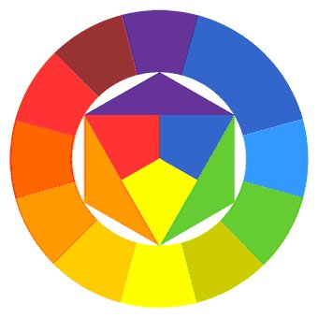


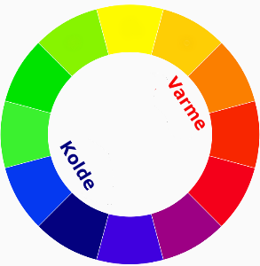
Spørgsmål: Hvad er kold / varm farvekontrast og hvilken effekt skaber det?

Svar: Gennem farver kan man i grafiske designs skabe en rumlig effekt: varme farver trækker frem i forgrunden og kølige farver trækker tilbage i baggrunden.

Varm / kulde kontrasten er ikke en videnskabelig baseret kontrast. Den bygger på menneskets associationer med naturens fænomener som ild og is, der giver os et sanseindtryk af at opleve varme eller kulde.

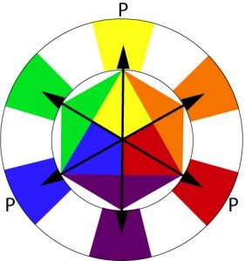
Spørgsmål: Hvad er komplementærfarve-kontraster og hvilken effekt har de. Nævn de tre komplementærpar.

Svar: Komplementærfarve betyder, at farverne er modstående hinanden i farvecirklen. Effekten er, at farverne fremhæver hinanden (de springer i øjnene) og giver en dynamisk effekt.
De tre komplementær-par hedder: rød / grøn, blå / orange, gul / lilla.

Spørgsmål: Nævn de tre primærfarver. Hvad kendetegner de primære farver? Nævn også de tre sekundærfarver og fortæl hvilke to primærfarver der bruges til at blande hver sekundærfarve.
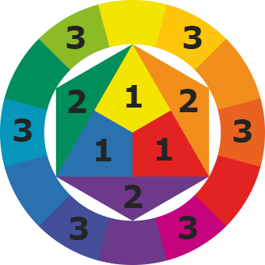

Svar:
Primære: Rød, blå, gul. Kendetegnet er, at det er grundfarver, som ikke opstår som en blanding af andre farver.
Sekundære: grøn (blandes af blå og gul), lilla (blandes af rød og blå) og orange (blandes af gul og rød).

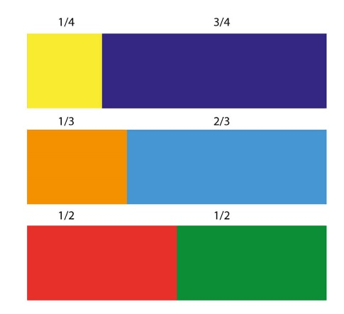
Spørgmål: Hvis komplementærkontrastfarverne skal balances mest harmonisk i lysstyrke og vægtfylde, hvordan skal så fordeles i forhold til hinanden? Hvilket komplementærpar har den største kontrast i lys-mørke og vægtfyldefordeling (1/4 til ¾)? Hvilket komplementærpar er er ligevægtig (½ til ½)?

Svar: Parret gul-lilla har størst forskel på lysstyrke og vægtfylde. Parret rød-grøn har mindst forskel.

Spørgsmål: Hvad er forskellen på brækkede og mættede farver? Hvordan kan man bruge dem i en kontrast?

Svar: Brækkede farver (blandede) virker matte og udstråler ikke så meget lysintensitet. Mættede farver er rene og har en strålende (lysintens) effekt. Ved at bruge brækkede farver sammen med mættede farver taler vi om en kvalitetskontrast. Det kan f.eks. være en mættet farve over for f.eks. mere neutrale grålige eller brunlige farver. Her vil den mættede farve stå tydeligt frem og måske skabe fokus på noget væsentligt i motivet eller balance i billedet.

Spørgsmål: Hvordan kan man afgøre, hvorfra lyskilden kommer i et billede?

Svar: Man analyserer på de belyste felter, slagskygger og egenskygger og konkluderer, at lyskilden er placeret modsat retning af hvor slagskygger og egenskygger falder.

Spørgsmål: Forklar hvad begrebet egenskygge betyder.

Svar: Egenskygger er den type skygge, der bliver på det belyste objekt f.eks. skygger i en persons ansigt.

Spørgsmål: Forklar hvad begrebet slagskygge betyder.

Svar: Slagskygge er den type skygge, der opstår, når et belyst objekt kaster en skygge på sine omgivelser f.eks. en persons skygge på jorden.

Spørgsmål: hvad er farveharmonier og farvekontraster og hvad er effekten af at bruge dem sammen?

Svar: Fælles for farveharmonierne er at de skaber harmoni og ro.
En almindelig farveharmoni er den monokrome. Monokrome betyder ‘én farve’, og en monokrom farveharmoni består af forskellige nuancer af samme farver. Man siger de er ‘lysnet’ eller ‘beskygget’ – og her er det farvens såkaldte valør man ændrer. Det giver et roligt og ensartet indtryk som ofte vil være meget diskret, men som også kan fremstå noget kedeligt.
Som en tommelfingerregel kan man sige, at farver, der ligger i det samme ”kvarter” på farvecirklen (1/4) er en analog farveharmoni.
En kontrast kan være komplementær-kontrasten, altså hvor to komplementære farver er sat op mod hinanden. Her er formålet at fange øjet. Det kan være for at skabe blikfang i et værk, men også for at få beskuere til at se mere grundigt på fx et fotografi eller en bygning. Andre kontraster kan være lys-mørke kontrast, varm-kulde-kontrast eller mættet-brækket-kontrast.
Hvis man overdriver en kontrast, kan det virke for rodet og kaotisk. Hvis man derimod kun bruger harmonier, kan det virke kedeligt og man overser det let.
Ved at balancere kontraster og harmonier giver det liv og spænding. Man bør således ikke arbejde med harmonier uden også at bruge kontraster. Det er kontrasterne der skaber liv.

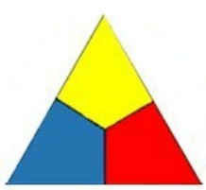
Spørgsmål: hvad er farvernes egen-kontrast og hver er effekten af den?
Svar: Man taler om farvernes egen-kontrast, når der sammenstilles mindst tre farver, som afviger meget klart fra hinanden.
Man kan skabe blikfang ved at udnytte farvernes egen kontrast i forhold til andre farver. Primærfarverne - gul, rød og blå - har den stærkeste kontrast, mens sekundærfarver og tertiærfarver osv. har svagere. Man får altså mest effekt hvis man sætter to primærfarver op mod hinanden.

Spørgsmål: Hvad er forskellen på tyngde eller lethed i en skulptur?

Svar: inden for udtryksformen skulptur kan man tale om kontrasten mellem det tunge / lukkede / mørke udtryk og det lette / åbne / lyse udtryk. Både åbninger i fladen og materialer kan påvirke effekten af tyngde eller lethed.
Tunge materialer som sten og granit samt lukkede overflader virker visuelt tunge og materialer som glas og stål (nogle gange også det hvide marmor) samt åbne overflader kan skabe rum, som giver et let udtryk.

Spørgsmål: Hvordan anvendes lys og skygge som virkemidler i en skulptur?

Svar: inden for udtryksformen skulptur kan man tale om lys og skygge på en anden måde end inden for værker på 2D-fladen: En overflade, der bugter og folder sig ind og ud, giver kontraster mellem lys og skygge. Fordybninger i overfladen kaldes konkaver og former, som bevæger sig ud fra overfladen, kaldes konvekser. En overflade, der er helt glat og skinnende, kaster lyset tilbage, og en mat overflade suger lyset til sig. Lys- og skyggevirkningerne i skulpturens overflade har betydning for, om den virker rolig og stillestående, levende, bevægelig, dynamisk eller dramatisk.

Spørgsmål: Hvad betyder positivt og negativt rum, når man arbejder både med 2D-værker på fladen og 3D-værker som en skulptur?

Svar:
Ved værker på fladen kaldes det positive rum, det område, hvor der fremstår en flade eller figur. Det negative rum er det områder, hvor figuren ikke er, men her kan ”aftrykket” af det positive rum måske ses som afgrænsningen af en form.

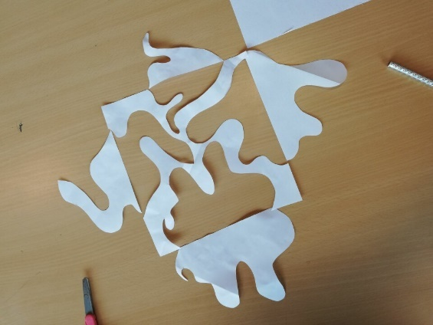
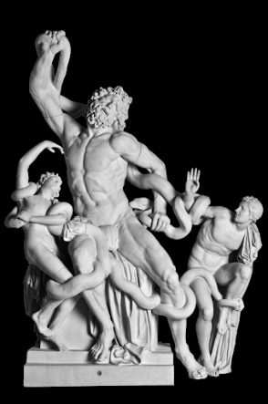

Ved en skulptur er det positive rum skulpturens reelle masse og det negative rum er luften mellem massen.

